SUGERENCIAS AL 1. FEBRERO.2026
CUARTO DOMINGO DEL TIEMPO ORINARIO - CICLO A

S U G E R E N C I A S:

- El evangelio de hoy es el del Sermón de la montaña, la “Carta magna del cristianismo” de Mt. 5, 1-12. Comparemos con Lucas 6,20-26 y observemos las diferencias entre ambos. Mateo habla de “pobres en el espíritu”; aparte de otras diferencias, Lucas habla solo de “pobres” y les añade la interjección “ay”.

- Se podría ver algún comentario a las bienaventuranzas. El papa Francisco las explica en Gaudete et exsultate números 63 al 94. Joseph Ratzinger en Jesús de Nazaret también nos dice que leyendo atentamente Mt. 5, 1-12 uno “se percata de que las Bienaventuranzas son como una velada biografía interior de Jesús, como un retrato de su figura. Él, que no tiene donde reclinar la cabeza (cf. Mt 8, 20), es el auténtico pobre; El, puede decir de sí mismo que es “manso y humilde de corazón” (Mt. 11,29), es verdaderamente humilde; Él tiene el corazón limpio, y por eso ve a Dios constantemente. Él trae la paz y sufre por el amor de Dios. En las bienaventuranzas aparece el misterio de Cristo mismo, y nos instan a formar parte de su comunidad. Pero precisamente por su oculto carácter cristológico las Bienaventuranzas son señales que indican el camino también a la Iglesia, el camino de seguimiento de Jesús para todos”.

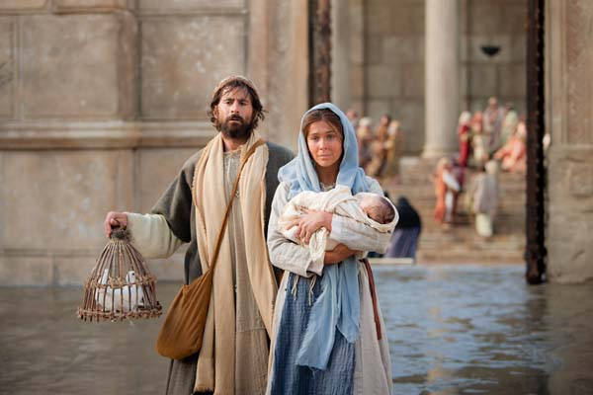
- El día 2 de marzo se celebran la Presentación del Señor, las Candelas o Candelaria, haciendo referencia al cántico de Simeón: “Luz para alumbrar a las naciones”. Este día se celebra la Jornada de oración por la Vida Consagrada, los religiosos y religiosas que han consagrado su vida. Ese día también se reza por la gente mayor que como Simeón y Ana viven con la esperanza de ver al Salvador “a quien has presentado ante todos los pueblos” (Lc. 2,30). Con este motivo se podría presentar el testimonio de religiosos y mayores e invitar a estos a participar en grupos de Vida Ascendente.

- Con motivo de la Presentación del Señor, ese día o los domingos cercanos, podemos invitar a los padres a que presenten los niños bautizados en el año 2022. Abajo tenemos algunos elementos para la celebración.
- El lunes 30 se celebra la Jornada Escolar de la Paz y la No Violencia, recordando a M. Gandhi. Algún gesto de paz podríamos hacer en el momento de paz o al final: un canto, una representación, decorar con manos para la paz. En la hoja del evangelio hemos dejado dos canciones.

VÍDEOS PARA ESTE DOMINGO, Ord-4ºA, Mateo 5, 1-12: Las Bienaventuranzas

-Sermón de la Bienaventuranzas, The Chosen:
https://youtu.be/tZ0JWSIEFnY
-Bienaventuranzas, película: https://youtu.be/MYQ7JpZrSGQ
-Bienaventuranzas, película: https://youtu.be/DGwY04SjjA0

-Mt. 5,1-12, película: https://youtu.be/IYSWgSnwm6g
-Bienaventuranzas, película: https://youtu.be/DGwY04SjjA0

-Mt. 5,1-12, película: https://youtu.be/gx7H1y3Ddj4
-Bienaventuranzas, película: https://youtu.be/1bmG9CU3O5Q
-Bienaventuranzas, película: https://youtu.be/MYQ7JpZrSGQ

-Las bienaventuranzas para pequeños, dibujos: https://www.youtube.com/watch?v=WeFZzzfCsFw

-Las bienaventuranzas, dibujos: https://www.youtube.com/watch?v=QSjfnAyObRY

-Las bienaventuranzas, dibujos: https://www.youtube.com/watch?v=UPGsiOHRc0s

-La vida de Jesús 10-Bienaventurados vosotros, dibujos: https://www.youtube.com/watch?v=NDUeXpUP9Bk
-Felices, reflexión: https://www.youtube.com/watch?v=9nO0xZ5Ky7s&feature=em-subs_digest

-Para los sencillos, Verbo Divino-2011, reflexión: https://youtu.be/qDo_FpF4iJs

-Felices, Verbo Divino-2017, reflexión: https://youtu.be/9nO0xZ5Ky7s

-Feliz aquel, Verbo Divino-2020, reflexión: https://youtu.be/0Xi09t-TSvE

-La Buena Ventura, Verbo Divino 2023, reflexión: https://youtu.be/ybqA40zIBHo
-Trabajar por la paz, Verbo Divino-2026, reflexión: https://youtu.be/b8ogtCMXKjU

(“Para los sencillos” - Verbo Divino-2011)
(“Felices” – Verbo Divino-2017)
(“Feliz aquel” – Verbo Divino-2020)
(“La Buena Ventura” – Verbo Divino-2023)

Ser mansos y pacificadores no es debilidad: es apostar por la reconciliación y cuidar de la dignidad de toda persona, empezando por lo cercano

-Las bienaventuranzas, dibujos Evangelicemos Animados: https://www.youtube.com/watch?v=QBhSNngaoKI

-Las bienaventuranzas, manualidad: https://youtu.be/2PKM1FOlt24
-Teatro Jóvenes "Las Bienaventuranzas": https://www.youtube.com/watch?v=meSjo4fPiSw

-Lecturas de éste domingo con lenguaje de signos: https://youtu.be/cvKk73Hv3Y8 https://youtu.be/jg2HVwIMtB4

-Las bienaventuranzas, canción: https://www.youtube.com/watch?v=T-DlMhpspSs&t=206s

-Las Bienaventuranzas, Javier Brú, canción: https://youtube.com/watch?v=MU9E6ktAbKg
-Las Bienaventuranzas (Cerca del Señor), Cesáreo Gabaráin: https://youtube.com/watch?v=Q0PWgQI2ybQ
-Las bienaventuranzas, canción: https://www.youtube.com/watch?v=T-DlMhpspSs

-Bienaventuranzas, Kairoi: https://www.youtube.com/watch?v=jVNNtlfZCDs

-Bienaventuranzas, Toño Casado (Musical 33): https://www.youtube.com/watch?v=uWKLF2cLJxs

-Bienaventurados, Canción: https://www.youtube.com/watch?v=rz-7LTJguAo

04 TO-A (Mateo 5, 1-12 La Bienaventuranzas)
https://youtu.be/WeFZzzfCsFw (Dibujos para pequeños)
https://youtu.be/QSjfnAyObRY (Dibujos)
https://youtu.be/UPGsiOHRc0s (Dibujos)
https://youtu.be/QBhSNngaoKI (Dibujos Evangelicemos Animados)
https://youtu.be/2PKM1FOlt24 (Manualidad)
https://youtu.be/T-DlMhpspSs (Canción “Felices”)

(Película)

https://youtu.be/MU9E6ktAbKg (“Las Bienaventuranzas” - Javier Brú)
https://youtu.be/rz-7LTJguAo (Canción)
https://youtu.be/AxzPorlMdOs (Shajaj Ministerio de Música. Canto del Salmo 23)

EN ESTE ENLACE DE LA DIÓCESIS DE MÁLAGA PODRÉIS BAJAR LOS DIBUJOS DE FANO DE CADA DOMINGO
https://www.diocesismalaga.es/dibujos-de-fano-en-color/
ENLACES DE LOS VÍDEOS DE QUIERO VER
https://verbodivino.es/Seccion/356/videos-quiero-ver-anos-anteriores
RETIROS (En este enlace encontrarás los retiros que se han ido realizando)
https://santvicentmartirbenimamet.wordpress.com/retiros/
Valiván y las Parábolas del Evangelio https://youtu.be/dR8jPJM_VTs
https://www.youtube.com/@valivanmta
Canciones de UnaiQuiros
https://www.youtube.com/@UnaiQuirosOficial
Alex Navarro Mulet presenta en YouTube el Evangelio del domingo para niños de forma simpática, con toques de humor… (“Cosas de Dios”)

https://www.youtube.com/channel/UCft6btUTuaN3TRF_syJixww/videos

PRESENTACIÓN DE LOS BAUTIZADOS EL AÑO PASADO A JESÚS Y A LA VIRGEN

Con motivo del día de la Presentación del Señor (2 de febrero) se podría hacer este rito.

(Se hace después de la HOMILÍA, al tiempo que se tienen encendidas las velas que utilizaron en el bautismo).
Sacerdote: - ¿Creéis en Dios Padre Todopoderoso, Creador del cielo y de 1a tierra? - SÍ, CREO.
- ¿Creéis en Jesucristo....? - SÍ, CREO. - ¿Creéis en el Espíritu Santo...? - SÍ, CREO.

- ¿Creéis en la santa Iglesia católica, la comunión de los santos y la vida eterna? - SÍ, CREO.
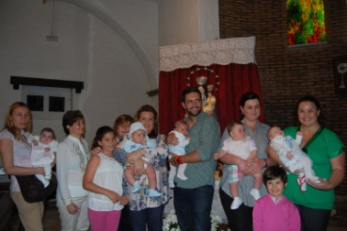
CONSAGRACIÓN DE LOS NIÑOS A LA VIRGEN
(La hace una madre, MIRANDO a la Virgen, antes de la bendición)
María, Madre de Jesús, te ofrecemos nuestros hijos como hijos tuyos:
Te ofrecemos sus ojos para que se abran a las maravillas de la creación.
Te ofrecemos sus manos para que aprendan a construir un mundo más humano.
Te ofrecemos su corazón para que amen sin medida.
Te ofrecemos todo lo que son y serán para que se enamoren del bien y aborrezcan el mal.
Madre, aquí los tienes: son tus hijos. En Ti ponemos nuestra confianza.
Guárdalos como posesión tuya. Amén.

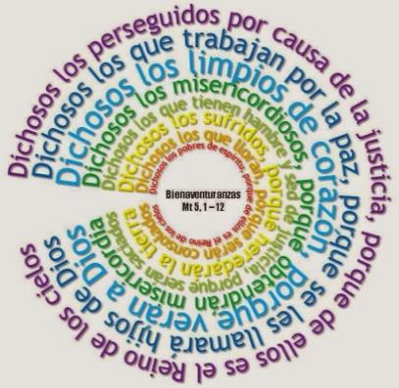
NOS INVITAS A LA FELICIDAD
Señor, Tú fuiste un maestro del saber vivir.
Tú nos recordaste que ser pobre, no estar pegado a las cosas,
nos hace libres, nos hace necesitar menos,
ser felices, y nos ayuda a luchar para que todos tengan lo necesario.

Tú nos invitaste a ser limpios de corazón,
a no dejar salir nuestra agresividad inmediata.
Nos recomendaste la ternura, la comunicación cálida como estilo de vida,
como si fuéramos de la familia.

Tú nos hablaste de trabajar por la justicia, de no descansar mientras haya injusticia.

Nos dijiste que los que sufren en la vida
son tus preferidos, los más cercanos a tu corazón.
Por eso quieres que les demos preferencia.

Tú nos demostraste que ser mansos proporciona felicidad y sosiego.
Ayúdanos a condenar los hechos, a salvar a las personas.
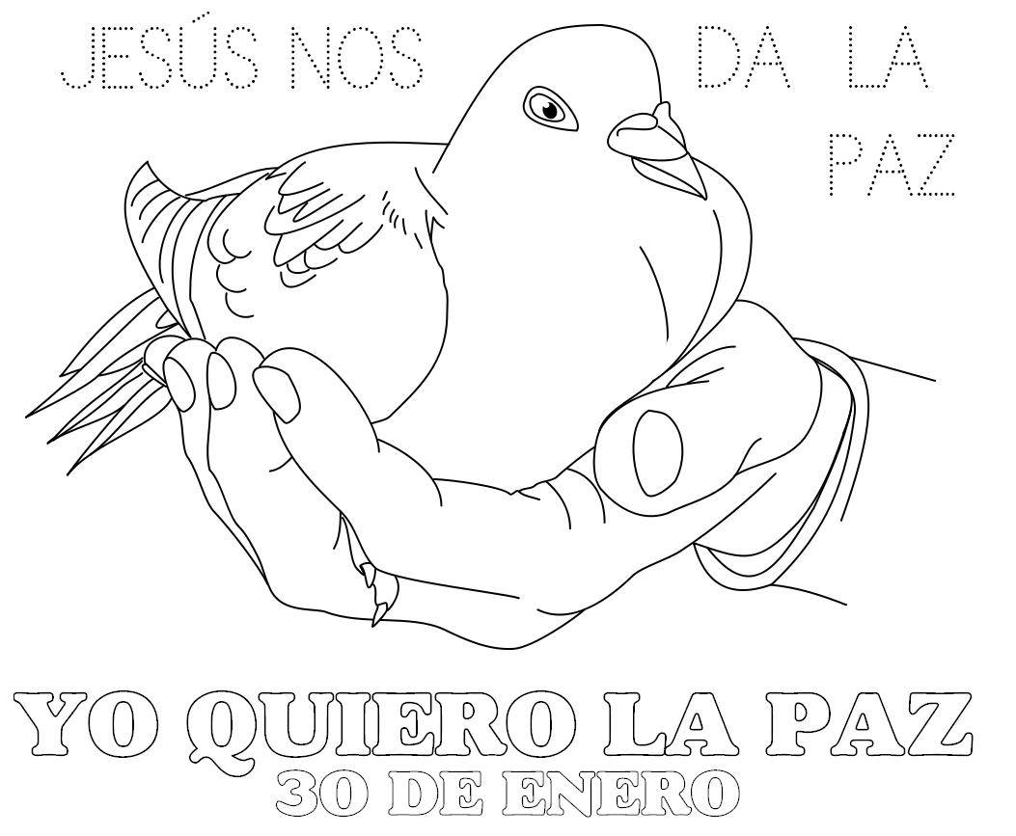
Llénanos de tu serenidad transformadora y de tu paz unificadora.

Tú anunciaste que los que se sientan rechazados por denunciar las injusticias,
serán los que sientan alegría interior, sensación de coherencia y paz en el alma.

Tú, Señor, que abarcas hasta donde no llegamos,
nos presentas la felicidad auténtica,
la forma de vivir la vida de forma satisfactoria,
porque Tú viniste para invitarnos a tener vida, y
vida en abundancia.

Mari Patxi Ayerra

